

PROJECTE 2

L’AIGUA:

UN RECURS ESCÀS

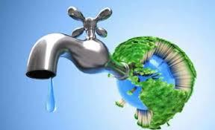

Alumne/a ..................................................................................

Data màxima d'entrega: 8 de maig de 2020

Data de retorn dels mestres (treball avaluat): 15 de maig de 2020

Projecte interdisciplinari 2

Classe 3r Cicle Mitjà de Primària

Curs 2019-2020

PROJECTE 2

L’aigua: un recurs escàs



La vida a la Terra depèn de l’aigua. És necessària per a tots els éssers vius. Tot i que un 70% de la superfície de la Terra és coberta d’aigua, gairebé tota és salada i forma mars i oceans. Només el 3% de l’aigua del planeta és dolça i no tota es troba disponible. A més a més, d’aquest 3% d’aigua, no sempre s’usa adequadament, es malgasta i es contamina.

1. Busca informació sobre l’aigua al nostre planeta, la Terra, i després contesta aquestes preguntes:
   1. D’on obtenim l’aigua?
   2. Per a quines coses fem servir l’aigua?
   3. Per què necessita l’ésser humà l’aigua per poder viure?
   4. Per què és un recurs escàs?
   5. Quina altra informació important sobre el tema has trobat que vulguis compartir?
2. Fes un dibuix sobre el cicle de l’aigua i explica breument en què consisteix. Inserta la imatge a continuació.

|  |
| --- |
|  |

1. Descobreix quina quantitat d’aigua utilitzes aproximadament a casa teva.

|  |
| --- |
| Primer, pensa en quins moments del dia tens contacte amb l’aigua.  Escriu-los seguidament. |
|  |
| Després, calcula, aproximadament, la quantitat d’aigua que consumeixes en cada moment. |
|  |
| PISTA!! Si vols calcular quants litres d’aigua fas servir en una dutxa: agafa una ampolla d’aigua d’un litre, posa la pressió d’aigua que normalment fas servir per dutxar-te. Omple l’ampolla (necessitaràs un embut) i controla els segons que triga en omplir-se completament. Una vegada sàpigues tot això, pensa com pots esbrinar el consum total d’aigua de la teva dutxa. Explica-ho a continuació. |
|  |
| Una vegada hagis calculat la quantitat, aproximada, d’aigua que consumeixes en cada moment. Suma-ho tot. Escriu les operacions tot seguit. Quin resultat obtens? |
|  |
| Ara multiplica-ho pel nombre de persones que sou a casa. |
|  |
| I ara multiplica-ho per 7. Digues el resultat obtingut i explica per què t’ho he fet multiplicar per 7. |
|  |
| Així doncs, quina és la conclusió a la que arribes? |
|  |

4. Què podem fer nosaltres per estalviar aigua?

Escriu 5 accions que contribueixin a estalviar aigua.

Si cal, consulta-ho a Internet.

5. Read the text and answer the questions:

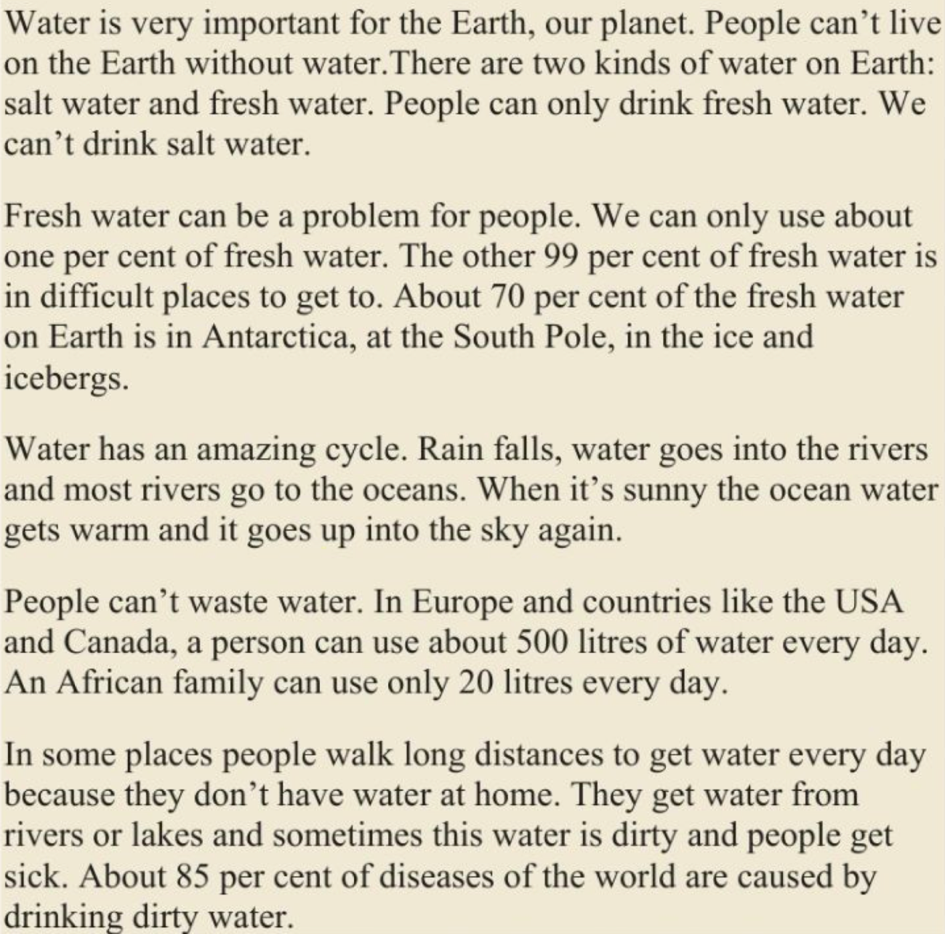

1) People can’t live without ____________________.

a. Water

b. Mobile phones

c. Computers

2) There are ____________________ kinds of water.

a. Twenty

b. Two hundred

c. Two

3) People can only drink ________________ water

a. Dirty

b. Fresh

c. Salt

4) People can only use about ____________ percent of fresh water.

a. One-hundred

b. One-thousand

c. one

5) About _________________ per cent of fresh water is in Antarctica.

a. 70

b. 7

c. 17

6) When it’s ___________ the ocean water gets warm.

a. Sunny

b. Cold

c. Windy

7) People ________ waste water.

a. Can

b. Should

c. Can’t

8) An European can use about _____ litres of water every day.

a. 500

b. 50

c. 5000

9) An African family can use only ________ litres every day.

a. 2

b. 20

c. 200

10)Sometimes the water is dirty and people get ________.

a. Sick

b. Happy

c. Rich

1. Com has pogut comprovar, estalviar aigua és molt important. A continuació, fes un anunci per donar recomanacions d’estalvi d’aigua i recordar a tothom la seva importància. 

Pots fer servir una rima, un rap, un ball i també dibuixos i imatges amb un eslògan sobre el tema. Has de fer servir la llengua castellana i la llengua catalana en el teu vídeo, per arribar a més gent encara.

Envia el vídeo (durada màxima 2 minuts) el mateix dia de la data d’entrega del projecte al correu electrònic del tutor.

1. La pluja té un paper molt important, com ja has vist anteriorment. Però, a més a més, si és suau i tranquil·la ens ajuda a relaxar-nos. A continuació, crearem la nostra pròpia pluja amb un instrument que ens ajudarà a desconnectar i tranquil·litzar-nos en aquells moments que ho necessitem.

|  |
| --- |
| Pal de pluja |
| alo de lluvia |
| Tutorials a Youtube |
| <https://www.youtube.com/watch?v=8iIsaslPNOw>  <https://www.youtube.com/watch?v=7G3AWFbyu2w>  <https://www.youtube.com/watch?v=ehsvwlSjlnY> |
| Fotos del procés i resultat final del vostre pal de pluja |
|  |

8. Per acabar us recomano que mireu el programa Camins per anar a l’escola del Francklyn i l’Olivier del canal 33. Aquest vídeo ens ha de fer reflexionar que no tothom té aigua potable obrint una aixeta, a més a més de prendre consciència de la sort que tenim de poder anar a l’escola a aprendre.

<https://www.ccma.cat/tv3/alacarta/camins-perillosos-escola/el-cami-per-anar-a-lescola-del-francklyn-i-lolivier/video/5579556/>

|  |
| --- |
| Autoavaluació |
| Què has après amb aquest projecte?  T’ha resultat divertit? Per què?  Quines dificultats has tingut per realitzar-lo?  El resultat final ha estat millor o pitjor del que esperaves?  Comenta el vídeo Camins cap a l’escola? |

Indicacions:

- El projecte està en format Word per a que s'hi pugui escriure i afegir-hi imatges en el mateix document. Aneu fent les activitats en aquest mateix document. El vídeo gravat l'haureu d'adjuntar al correu on m'envieu el projecte acabat.

- Quan hàgiu acabat el projecte, guardeu el document així:

Projecte 2 – (Nom i Cognom de l’alumne/a)

P.ex.: Projecte 2 – Luis Cepeda

- A continuació, envieu-me el projecte al meu correu electrònic:

albert.parreno[@providencia.cat](mailto:ingrid.roura@providencia.cat)

*Important: Si algú no disposa d’ordinador, el pot fer a mà, en un full, fer-hi foto amb el mòbil i enviar-m’ho també al mateix correu electrònic.*

Avaluació del projecte

L'avaluació del projecte la farà el tutor juntament amb cada mestre/a de cada àrea, el 15 de maig rebreu una nota que, juntament amb la resta de projectes, confeccionaran les notes del 3r trimestre.

Els criteris d'avaluació d'aquest projecte són:

* + - * Competència Personal i Social (30%)
      * Té autonomia personal per treballar sol/a.
      * Mostra interès i participa en el treball.
      * Es mostra autocrític/a amb el resultat final.
* Activitats (40%)
  + - * Presenta les tasques degudament realitzades.
      * Assoleix els continguts de les àrees treballades.
* Competència Digital (30%)
  + - * Presenta les tasques en formats adequats.
      * És capaç d'utilitzar diferents recursos digitals per a la recerca i elaboració de la informació.

|  |  |  |
| --- | --- | --- |
| Àrea / Competència | Valoració | Observacions |
| Tutoria |  |  |
| Educació Física |  |  |
| Educació Visual i plàstica (T. d'arts escèniques) |  |  |
| Educació Musical i Dansa |  |  |
| Coneixement del Medi Natural |  |  |
| Coneixement del Medi Social |  |  |
| Religió |  |  |
| Llengua Catalana  (T. bon escriptor i lector) |  |  |
| Llengua Castellana |  |  |
| Llengua Anglesa  (T. anglès) |  |  |
| Matemàtiques  (T. Robòtica) |  |  |
| Global Matèries |  |  |
| Competència Personal i Social |  |  |
| Competència Digital |  |  |
| Global Projecte 2 |  |  |